Приложение № 4
Порядка рассмотрения и проведения
конкурсного отбора инициативных
проектов, выдвигаемых для получения
финансовой поддержки за счет субсидий
из областного бюджета,
а также контроля за их реализацией

ОТЧЕТ
об итогах реализации инициативного проекта

1. Наименование поселения, муниципального района или городского округа, на территории которого реализовывался инициативный проект:
город Ростов-на-Дону.
2. Наименование инициативного проекта: Текущий ремонт в целях создания комфортной среды обслуживания в Библиотеке имени Н.А. Некрасова МБУК Ростовская-на-Дону городская ЦБС по адресу г. Ростов-на-Дону, ул. Волкова, д. 20
3. Информация об итогах реализации инициативного проекта – реализован.
4. Даты начала и окончания реализации инициативного проекта: 17.02.2025 -30.09.2025.
4.1. Информация о причинах нарушения сроков реализации инициативного проекта, в случае если такой срок нарушен: проект реализован в срок.
4.2. Планируемый срок реализации инициативного проекта в случае нарушения установленного срока – реализован.

№  п/п | Наименование выполненной работы, оказанной услуги, закупленного товара  в рамках реализации инициативного проекта | Стоимость  выполненной работы, оказанной услуги, закупленного товара  в рамках реализации инициативного проекта* | Ф.И.О. физического лица и (или) индивидуального предпринимателя, наименование юридического лица, выполнившего работу**
1 | 2 | 3 | 4
1. | Текущий ремонт в целях создания комфортной среды обслуживания в Библиотеке имени Н.А. Некрасова МБУК Ростовская-на-Дону городская ЦБС по адресу г.Ростов-на-Дону, ул. Волкова, д.20 | 1 281 849,20 руб. | ИП Новикова Елена Владимировна
2. | Приобретение кашпо с цветами (3 штуки) | Имущественное участие | Трошина Людмила Васильевна
2. | Приобретение моющего средства (20 литров) | Имущественное участие | Моисеенко Виктория Сергеевна
2. | Приобретение мешков для мусора (20 штук) | Имущественное участие | Шлыков Андрей Валерьевич
2. | Строительные материалы (плиточный клей – 2 мешка по 25 кг) | Имущественное участие | Межидова Екатерина Николаевна,  Геращенко Анастасия Константиновна
2. | Приобретение электронной вывески. | Имущественное участие | Корчагина Ольга Владимировна,

Сведения  о поступлении и расходовании средств на реализацию инициативного проекта | Планируемый  объем средств |  | Фактический  объем средств
 | Сумма,  (тыс. рублей) | Доля в общей сумме (процентов) | Сумма,  (тыс. рублей) | Доля в общей сумме (процентов)
1 | 2 | 3 | 4 | 5
Всего на реализацию инициативного проекта, в том числе: | 2 500,0 | 100,0% | 1 281, 8 | 100,0%
объем средств областного бюджета | 1 660,0 | 66,4% | 851,1 | 66,4%
объем средств местного бюджета | 840,0  621,57 | 33,6%  24,9% | 430,7  319,2 | 33,6%  24,9%
объем инициативных платежей физических лиц | 68,4 | 2,7% | 34,6 | 2,7%
объем инициативных платежей юридических лиц, индивидуальных предпринимателей | ООО-150,0 | 6,0% | ООО – 76,9 | 6,0%
Причины отклонения от запланированной стоимости инициативного проекта | В результате выполнения работ сложилась экономия в сумме 1 218,2 тыс. руб.

5. Фотоматериалы
N п/п | Фотография объекта до реализации инициативного проекта | Фотография объекта после реализации инициативного проекта
1. | 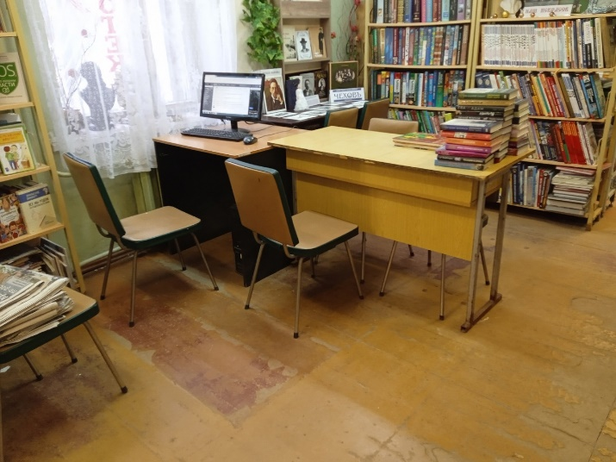 | 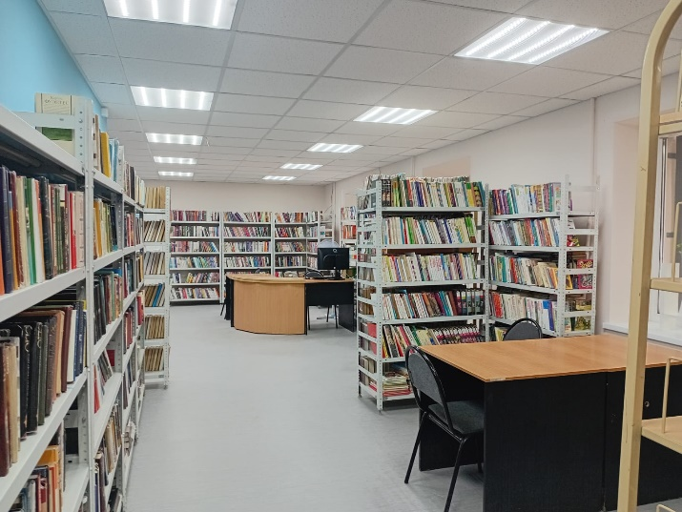
2. | 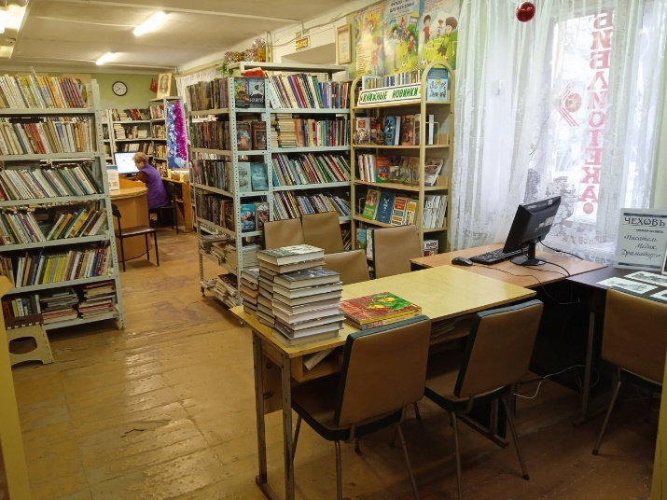 | 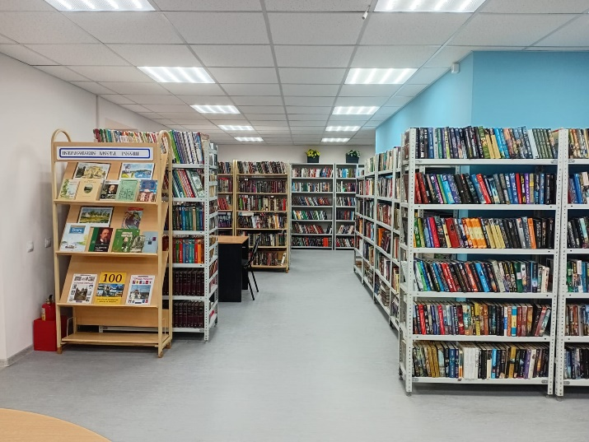
3. | 